Дружба – главное чудо всегда,

Сто открытий, для всех настоящие

И любая беда – не беда,

Если рядом друзья настоящие.

«Наше богатство — это наша дружба!»
Тема сегодняшнего нашего разговора: “Настоящая дружба”. Уточнили представления детей о том, что такое дружба и каким должен быть настоящий друг; воспитывать вежливое отношение друг к другу; содействовать формированию дружного коллектива. С ребятами поговорили о дружбе с особенными детьми. Что испытывают, чувствуют особенные дети.Так же посмотрели трогательный мультфильм об особенных детках. Завершили наше занятие просмотром мультфильма об особенных детях и рисунком о хороших поступках. Ребята, нам часто в жизни приходится делать выбор: с кем дружить, с кем не дружить; кто настоящий друг, а кто нет. Чтобы встретить в жизни верного, отзывчивого друга, нужно идти дорогою добра.
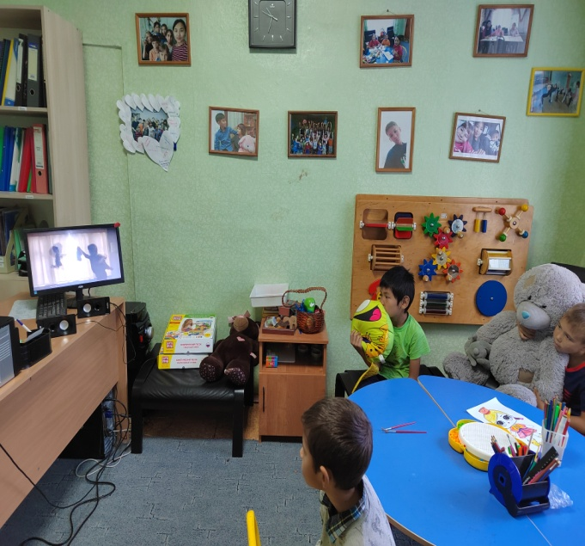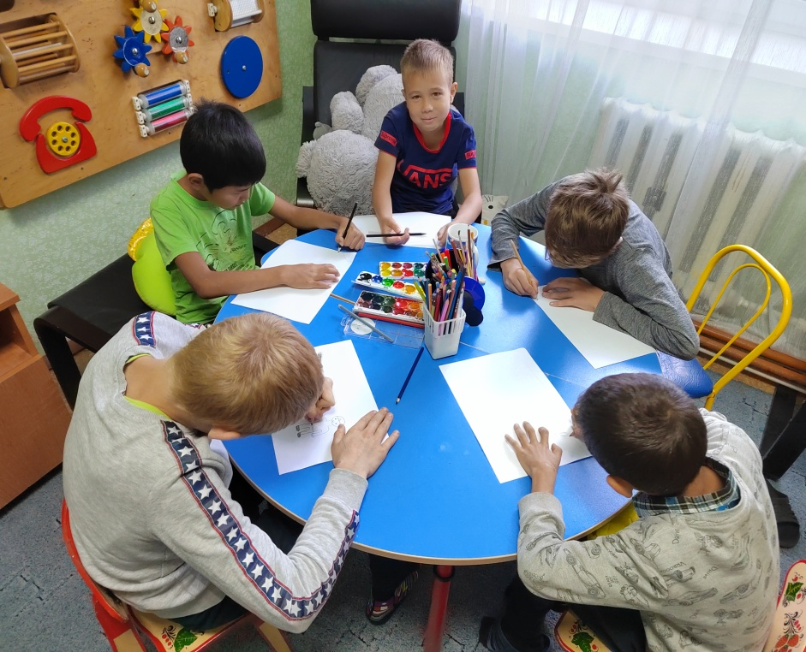

Психолог Гуржапова Б.Г

